Perencanaan Pusat Industri Kreatif Animasi,Komik, dan Ilustrasi
di Kota Samarinda Pendekatan Arsitektur Metafora
Nadya Mulya Putri¹, Mahdalena Risnawaty² dan Lidia³
¹ Mahasiswa Program Studi Arsitektur, Fakultas Teknik, Universitas 17 Agustus 1945 Samarinda
² Dosen Prodi Arsitektur, Fakultas Teknik, Universitas 17 Agustus 1945 Samarinda
³ Dosen Prodi Arsitektur, Fakultas Teknik, Universitas 17 Agustus 1945 Samarinda

ABSTRAK

Di Kota Samarinda memiliki banyak komunitas yang bergerak di bidang animasi, komik dan ilustrasi namun belum memiliki wadah dengan sarana dan prasarana untuk mendukung kegiatan seperti studio gambar, studio produksi dan berfungsi menampung komunitas animasi, komik, dan ilustrasi sehingga kegiatan komunitas ini sering berpindah-pindah tempat, atau bekerja secara online karena tidak memiliki studio yang tetap sehingga menjadi tidak efektif. Maka Pusat Industri Kreatif di bidang Animasi, Komik dan Ilustrasi hadir sebagai rumah produksi yang mampu menjawab potensi dan permasalahan tersebut. Sehingga mampu mewadahi animator, ilustrator dan komikus untuk berkarya dan mengeksplor kreatifitas mereka agar kualitas karya animasi, komik maupun ilustrasi lokal meningkat khususnya Kalimantan Timur.
Konsep bentuk pada Pusat Industri Kreatif di bidang Animasi, Komik dan Ilustrasi mengambil tema “arsitektur metafora” yang merupakan pengandaian bentuk. Bentuk yang di ambil pada Pusat Industri Kreatif adalah mouse komputer dan balonkata. Arsitektur metafora digunakan untuk menggambarkan fungsi bangunannya dan menambah estetika bangunan.

Kata kunci: Industri Kreatif, Animasi, Komik, Arsitektur Metafora.

ABSTRACT

Samarinda City has many communities that are engaged in animation, comic and illustration but do not have the forum with the facilities and infrastructure to support activities such as drawing studios, production studios and functions to accommodate animation, comic and illustration communities so that these community activities often change locations, or working online because they don't have a fixed studio making them ineffective. Therefore, the Center for Creative Industries in Animation, Comics and Illustration is presented as a production house that will be able to answer the potentials and issues. Hence it would be able to accommodate animators, illustrators and comic artists to create and explore their creativities so that the quality of the animations, comics and local illustrations to increase, especially in East Kalimantan.
The form concept of the Center for Creative Industries in Animation, Comic and Illustration takes the theme of “metaphoric architecture” which is the supposition of form. The form that is taken for the Creative Industry Center is a computer mouse and speech bubble. The metaphorical architecture is used to describe the function of the building and add to the aesthetics of the building.

Keywords: Creative Industry, Animation, Comic, Metaphoric architecture.

Pendahuluan

Pusat Industri Kreatif Animasi, Komik dan Ilustrasi adalah suatu gedung yang memiliki sarana dan prasarana untuk mendukung kegiatan seperti studio gambar, studio produksi dan berfungsi menampung komunitas animasi, komik, dan ilustrasi yang ada di Samarinda.
Wadah ini direncanakan untuk menyatukan kegiatan komunitas, tempat produksi, tempat pameran dan tempat bermain untuk mengurangi tingkat setres. Tempat ini diharapkan meningkatkan kualitas produksi animasi, komik, dan ilustrasi di Kalimantan Timur.
Hingga tahun 2021 ini komunitas animasi, komik, dan ilustrasi di Samarinda ada 6 komunitas yaitu: Honote Class memiliki anggota 500 orang, Japan Club East Borneo 450 orang, Paradevils 50 orang, Amstudio 70 orang, Sora 900 orang, dan Hora 670 orang yang masih aktif hingga saat ini. Komunitas ini biasanya mengadakan event setiap tahun untuk memperkenalkan dunia animasi, komik, dan ilustrasi kepada sekitar. Kegiatan komunitas biasanya berjalan 2x dalam seminggu di Taman Cerdas, BigMall atau rumah salah satu anggota komunitas untuk berkumpul dan mengadakan kelas menggambar ataupun membuat karya animasi. (Anna, 2020)
Dari hasil wawancara di atas maka kebutuhan pengelompokan ruang utamanya adalah studio gambar untuk workshop, ruang kelas kursus, ruang pameran hingga wadah produksi. Konsep yang akan diterapkan adalah arsitektur metafora menyerupai mouse dan balonkata pada komik dengan warna yang cerah untuk memancing kreativitas dan menjadi daya tarik bangunan.
Dengan kemajuan zaman saat ini animasi dan komik offline maupun online menjadi salah satu peluang bisnis yang besar. Namun, tidak adanya wadah untuk warga samarinda yang memiliki hobi di bidang ini menjadikan mereka bekerja di luar bidangnya dan sebagiannya bekerja sebagai freelancer yang bekerjasama dengan studio di luar Samarinda secara online.
Di Samarinda terdapat komunitas bernama Honote Class, JCEB, Paradevils, Amstudio dan Sora yang membuka kelas komik dan ilustrasi kepada orang yang memiliki bakat pada bidang tersebut menjadi kurang kondusif karena tidak memiliki studio yang tetap. Setiap tahun komunitas mengadakan event di GOR Segiri yang bernama Anime Kaltim Fest dan Comecora dengan menjual hasil karya mereka berupa gambar sketsa ilustrasi, membuka jasa commision dan menjual merchandise.
Komunitas di Samarinda lumayan banyak namun kegiatannya tidak nampak dikarenakan tidak ada wadah seperti Pusat Industri Kreatif Animasi, Komik dan Ilustrasi di Kota Samarinda. Untuk menyalurkan bakat serta kreatifitas mereka maka dibutuhkan Pusat Industri Kreatif di bidang Animasi, Komik dan Ilustrasi.
Konsep yang digunakan untuk merencanakan Pusat Industri Kreatif Animasi, Komik dan Ilustrasi adalah arsitektur metafora. Sedangkan arsitektur metafora kiasan atau ungkapan bentuk, diwujudkan dalam bangunan dengan harapan akan menimbulkan tanggapan dari orang yang menikmati atau memakai karyanya.
Arsitektur metafora yang merupakan penggabungan atau pembanding seolah menyerupai suatu bentuk sehingga menimbulkan ketertarikan bagi yang melihat visual bangunan tersebut. Arsitektur metafora juga dapat memancing daya kreatifitas pengguna bangunan. Adapun tujuan dari pembuatan laporan ini sebagai acuan untuk perencanaan pusat industri kreatif animasi, komik, dan ilustrasi dengan konsep pendekatan arsitektur metafora.
Arsitektur metafora yang merupakan penggabungan atau pembanding seolah menyerupai suatu bentuk sehingga menimbulkan ketertarikan bagi yang melihat visual bangunan tersebut. Arsitektur metafora juga dapat memancing daya kreatifitas pengguna bangunan. Oleh karena itu, diharapkan dengan sebuah perencanaan Pusat Industri Kreatif Animasi, Komik dan Ilustrasi dengan konsep tersebut dapat memberikan wadah yang menarik untuk pengguna.

Metode Penelitian
Metode yang digunakan pada perencanaan Pusat Industri Kreatif Animasi, Komik, dan Ilustrasi adalah dengan menggunakan metode pengumpulan data primer dan sekunder seperti wawancara, survey dan melalui penelitian buku dan jurnal.
Selain itu, metode juga di lakukan untuk mencari program ruang yang meliputi kebutuhan ruang, analisa kegiatan pengguna atau pelaku, dan besaran ruang. Analisa tapak, yang nantinya akan menentukan lokasi yang tepat, analisa KDB, KDH dan kebutuhan luasan site sehingga dapat membantu dalam menentukan luasan lantai dasar pada bangunan. Analisa bentuk bangunan dengan menerapkan penekanan judul yang akan digunakan yaitu pada analisa penekanan yang dalam perencanaan ini menggunakan penekanan arsitektur metafora yang diterapkan pada bentuk dan fasad bangunan. Dan konsep analisa struktur, yang meliputi analisa struktur atas, tengah dan bawah untuk mengetahui struktur yang tepat untuk perencanaan gedung ini.

Hasil dan Pembahasan
Pada perencanaan Pusat Industri Kreatif Animasi, Komik, dan Ilustrasi ini terletak pada Jl. Anang Hasyim di depan Taman Ekologi Anang Hasyim dengan lahan yang ber-kontur agar mendapat view yang sangat baik dari dalam bangunan dengan menghadap serong ke arah timur dengan memiliki lahan 5000 m².
Menurut RTRW Kota Samarinda Pasal 47 Ayat 7, lokasi berada di kawasan Pendidikan yang dimana disebutkan dasar lokasinya di arahkan di pusat lingkungan seluruh kawasan perumahan pemukiman yang sudah sesuai dengan kriteria lokasi yang dipilih.

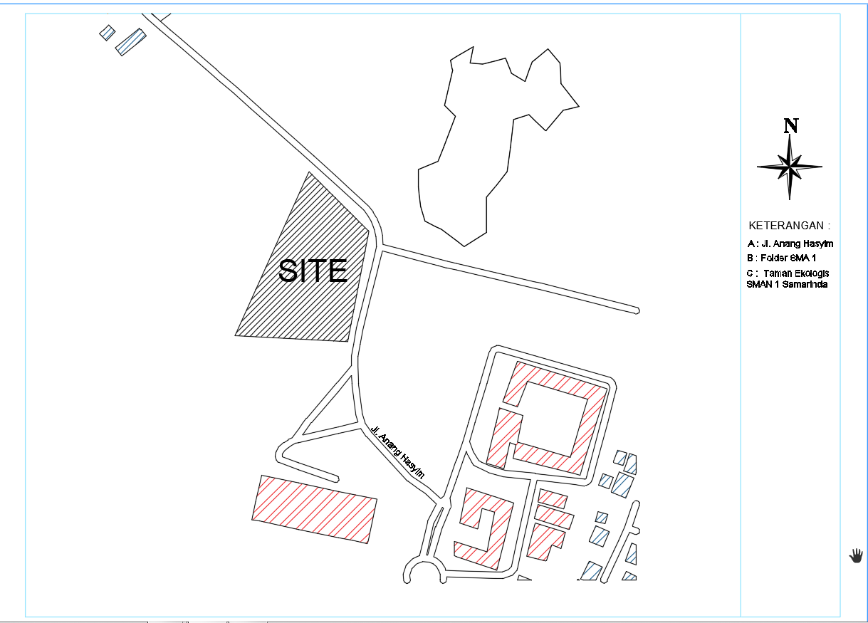
Gambar 1 : Peta Lokasi Site
(sumber : penulis, 2021)

3.1 Analisa Perencanaan Program Ruang
Kebutuhan ruang adalah perencanaan yang dibuat dengan tujuan untuk mengetahui seberapa besar luas lahan yang dibutuhkan oleh kelompok-kelompok aktivitas yang direncanakan agar dapat berfungsi dan berjalan dengan baik.
Berbagai fungsi yang ada pada bangunan Pusat Industri Kreatif Animasi, Komik, dan Ilustrasi dapat dilihat pada tabel berikut :
- Pengelola :

Tabel 1 . Analisa Pelaku dan Aktivitas Pengelola

No | Pelaku | Aktivitas | Kebutuhan Ruang
Kelompok Kegiatan Pengelola
1  (sumber : penulis, 2021) | Pimpinan  Tabel 2 . Analisa Pelaku dan Aktivitas Workshop | a. Mengawasi operasional  pusat industri kreatif, briefing antar karyawan | R. Pimpinan  R. Rapat
No | Pelaku | Aktivitas |  |  | Kebutuhan Ruang
Kelompok Kegiatan Studio Workshop
1 | Animator 3D | PRA PRODUKSI
 |  | 1. Membuat ide dan konsep
 |  | alur cerita animasi 3D
 |  | 2. Membuat sketsa karakter | R. Konseptor 3D
 |  | secara bentuk kasar / design | R. Scan
 |  | Character
 |  | 3. Mencari pengisi suara
 |  | untuk dubbing yang disesuaikan
 |  | dengan karakter
 |  | PRODUKSI
 |  | 1. Modeling karakter dan properti
 |  | menjadi bentukan 3D
 |  | 2. Membuat tulangan pada karakter | R. Modeling 3D
 |  | agar bergerak (Rigging) | R. Visualisasi
 |  | 3. mengedit properti dan peletakan
 |  | pengambilan kamera pada animasi
 |  | (Set property dan Camera Blocking)
 |  | PASCA PRODUKSI
 |  | 1. Menyatukan gambar tunggal
 |  | gambar bergerak maupun CGI (Editing) | R. Rendering 3D
 |  | 2. Menyatukan musik dan audio | R. Voice Recording
 |  | dari dubber
 |  | 3. Render dan Finishing
 |  | 4. Publikasikan hasil animasi ke kanal
 |  | Youtube atau sosial media untuk promosi dan
 |  | menjual hasil karya/menjual jasa
 |  | kepada klien yang memerlukan jasa
 |  | gambar bidang animasi
2 | Komikus | 1. Membuat ide dan storyboard
 |  | 2. Membuat sketsa dan gambaran
 |  | karakter dan background | R. Studio Penciller
 |  | 3. Membuat dialog dan pewarnaan | R. Studio Coloring
 |  | 4. Finishing dan menerbitkan setiap | R. Jilid dan Percetakan
 |  | satu minggu sekali di webcomic dalam
 |  | bentuk digital ataupun dicetak dan
 |  | diperjual belikan untuk komersil
3 | Ilustrator | 1. Membuat ilustrasi graphic novel
 |  | sesuai orderan klien | R. Studio Ilustrator

(sumber : penulis, 2021)

Tabel 3 . Analisa Pelaku dan Aktivitas Staff
No | Pelaku | Aktivitas | Kebutuhan Ruang
 |  | Kelompok Kegiatan Penunjang
1 | Security | Mengawasi seluruh area kawasan | Pos Jaga
 |  | untuk menjaga keamanan sekitar
 |  | pusat industri kreatif
2 | Staff CCTV | Mengawasi ruang-ruangan publik untuk | R. CCTV
 |  | menjaga privasi pusat industri kreatif
 |  | animasi, komik, dan ilustrasi
3 | Cleaning Service | Bekerja melakukan | R. Service
 |  | penjagaan kebersihan
 |  | area pusat industri
 |  | kreatif animasi, komik, dan
 |  | Ilustrasi
4 | Staff Engineering | Bekerja mengecek | R. AHU
 |  | dan mengatur tentang | R. Genset
 |  | operasional gedung | Shaft
5 | Resepsionis | Penerimaan Tamu | Pusat Informasi & Lobi
 |  | Mengarahkan tamu
6 | Staff Marketing | Mengurus kegiatan penjualan online | R. Marketing
 |  | Mengurus klien yang membeli jasa
 |  | maupun produk online
7 | Staff Exhibition | Menjaga dan mengatur acara pameran | R. Serbaguna
 |  | Karya animasi, komik dan ilustrasi yang akan di pajang dan di promosikan
8 | Staff Store | Menjaga store dan melayani pengunjung | Store
(sumber : penulis, 2021)

Tabel 4 . Analisa Pelaku dan Aktivitas Pengguna Tidak Tetap
No | Pelaku | Aktivitas | Kebutuhan Ruang
 |  | Kelompok Kegiatan Pengunjung
1 | a. Remaja  b. Dewasa | - Menanyakan informasi ruangan dan kegiatan  - mengambil uang untuk memudahkan saat transaksi | Pusat Informasi dan Lobi  ATM Corner
2 | Komunitas | Tempat para animator, komikus dan | R. Serbaguna
 |  | ilustrator melakukan sharing saling
 |  | berbagi ilmu dan pendapat guna
 |  | mengembangkan hasil karya dalam negeri
3 | Seminar | 1. Kegiatan seminar mengenai | R. Serbaguna
 |  | industri kreatif animasi, komik dan
 |  | Ilustrasi
4 | Pengunjung Store | 1. Kegiatan penjualan hasil karya | Store
 |  | dari hasil karya industri kreatif | Warehouse
 |  | animasi, komik dan ilustrasi
5 | Pengunjung Pelatihan | Pelatihan untuk keahlian di bidang | R. Praktek Animasi
(sumber : penulis, 2021) |  | animasi dan ilustrasi untuk trainee | R. Praktek ilustrasi

3.2 Rekap Ruang
Berdasarkan analisa pelaku dan aktivitas maka ditemukan rekap ruang yang sesuai dengan kelompok ruang sebagai berikut

Tabel 5. Rekap Ruang

Kelompok | Nama Ruang | Jumlah Ruang
PENGELOLA | R. Pimpinan  R. Rapat  R. Marketing | 1  1  1
STUDIO WORKSHOP
 | R. Konseptor 3D | 1
Animasi 3D | R. Modeling 3D | 2
 | R. Visualisasi | 1
 | R. Rendering 3D | 2
 | R. Voice Recording | 1
 | R. Audio Compositting | 1
Komikus | R. Studio Penciller | 2
 | R. Studio Coloring | 2
 | R. Jilid dan Percetakan | 2
Ilustrator | R. Konsep Ilustrasi | 2
 | R. Coloring | 2
 | R. Laktasi | 2
PENUNJANG | Mini Cinema | 1
 | Cafetaria | 1
 | Perpustakaan | 1
 | R. Serbaguna | 1
 | Mushola | 1
PENGUNJUNG | R. Pelatihan Animasi dan Ilustrasi | 2
SERVICE | Security | 1
 | ATM Corner | 1
 | Pusat Informasi dan Lobi | 1
 | Store | 1
 | Lavatory Pria | 2
 | Lavatory Wanita | 2
 | TOTAL | 39
(sumber : penulis, 2021)

Total Kebutuhan Ruang Pusat Industri Kreatif Animasi, Komik, dan Ilustrasi Kota Samarinda adalah 39 ruang.

3.3. Analisa Hasil Kebutuhan Ruang

Analisa Hasil Kebutuhan Ruang yang ditetapkan pada Pusat Industri Kreatif Animasi, Komik, dan Ilustrasi adalah sebagai berikut :

Tabel 6. Analisa Kebutuhan Ruang
No | Kelompok Ruang | Luas Ruang (m²)
1 | Kelompk Ruang Pengelola | 119.13 m²
2 | Kelompok Ruang Studio Workshop | 818.97 m²
3 | Kelompk Ruang Penunjang | 1.056.80 m²
4 | Kelompk Ruang Pengunjung | 117.20 m²
5 | Kelompok Ruang Staff Service | 190.99 m²
 | TOTAL LUAS +  (Sirkulasi 30% di dalam gedung) | 2.303.09 m²  690.92 m²  2993.99 m²

(sumber : penulis, 2021)

Total besaran kebutuhan ruang Pusat Industri Kreatif ini adalah 2993.99 m²
Tabel 7. Analisa Kebutuhan Parkir
No | Area Parkir | Luas Lahan (m²)
1 | Area Parkir | 2.772,75 m²
(sumber : penulis, 2021)

Total besaran Area parkir adalah 1.845,5 m² yaitu parkir mobil dengan luas 1.250 m², parkir motor 422 m² , Bus 120 m², dan parkir untuk penyandangdisabilitas 62.50 m², Area parkir terdiri dari paving block dan cor . Sehingga KDB dari area parkir yang telah ditambah sirkulasi sebesar 50% adalah 2.772,75 m².

3.4. Konsep Tinjauan KDB dan KDH

Konsep KDB dan KDH pada perancangan pusat perbelanjaan ini memiliki pertimbangan antara jumlah keseluruhan ruang dengan KDB dan KDH yang telah ditentukan antara lain :
Kebutuhan Luas Ruang : 1.496 m²
Luas Lahan Tersedia : 5.000 m²
KDB (Koefesien Dasar Bangunan) Maksimum 40% : 2.000 m²
KDH (Koefesien Dasar Hijau) Maksimum 60% : 3.000 m²

3.5. Konsep Massa dan Gubahan Massa

Konsep massa dan gubahan massa ini diambil dari bentuk balon kata dan mouse komputer yang mana bentuk dasarnya menjadi bentuk dasar denah bangunan dan bentuk atap bangunannya yang menyerupai seakan-akan badan dari mouse komputer yang telah di transformasikan.

- Konsep Transformasi Gubahan Massa

Gambar 1 : Pola Gubahan Massa
(sumber : penulis, 2021)
b. Konsep Gubahan Massa
Analisa gubahan massa ini terdiri jalur masuk kedalam site dan jalur masuk kedalam bangunan. Untuk menentukan arah sirkulasi dan menentukan letak parkiran di dalam bangunan. Untuk mengurangi kepadatan dan memudahkan akses maka jalur masuk di arahkan dari Jl. Anang Hasyim dan jalur keluar akan tembus ke Jl. Ringroad. Pada garis berwarna merah adalah sirkulasi kendaraan yang akan menuju ke parkiran atau ke lobby kendaraan (transit). Pada garis biru menunjukan jalur pedestrian agak tidak menganggu jalur kendaraan.

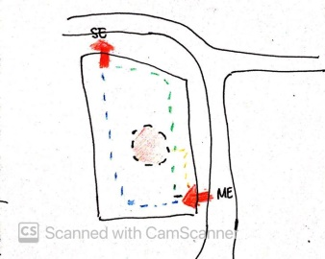
Gambar 2 : Konsep Gubahan Massa
(sumber : penulis, 2021)
3.6. Konsep Struktur Bangunan

1. Konsep Struktur Bawah
a. Modul struktur yang digunakan pda perancangan pusat indistri kreatif ini menggunakan sistem struktur
b. Pondasi Tiang Pancang
Pondasi yang digunakan untuk perencanaan pusat industri kreatif ini adalah tiang pancang. Pondasi dari tiang pancang masing-masing 4,5 meter antara satu tiang dengan lainnya. Menggunakan pondasi ini agar kuat di tanah yang ber-kontur dan memiliki 2 lantai.

- Konsep Struktur Tengah
- Kolom
Kolom dengan diameter 60 dan kolom praktis 15x15.
- Pasangan Dinding
Untuk dinding bisa menggunakan ACP, atau bahan material lain dengan menggunakan frame yang dapat di buat alurnya sendiri dengan tujuan memudahkan untuk memberikan bentuk peniruan.

- Konsep Struktur Atas
Untuk Struktur Atas bangunan meliputi rangka atap space frame dan penutup atap kaca. Demi memberi kesan megah, kaca juga dapat dijadikan untuk atap. Kaca yang sebaiknya digunakan memiliki ketebalan minimal 12 mm, misalnya dengan menggunakan jenis kaca tempered atau laminated.
Kelebihan Space Frame :
- Beberapa keuntungan jika menggunakan metode struktur rangka space frame antara lain
- Space frame dapat digunakan untuk bentang yang panjang
- Sistem kontruksi space frame sangat ringan
- Space frame dapat diterapkan dalam bentuk atap apa pun
- Harga lebih efisien dengan bentang panjang.
Rangka atap dari baja memiliki keunggulan yaitu lebih kuat, antikarat, antikeropos, antirayap, lentur, mudah dipasang, dan lebih ringan sehingga tidak membebani konstruksi dan pondasi, serta dapat dipasang dengan perhitungan desain arsitektur dan kalkulasi teknik sipil sehingga aman dan tepat.

3.7. Konsep Bentuk Bangunan

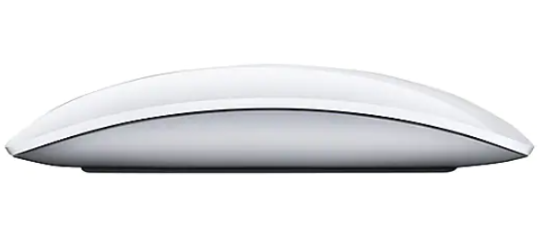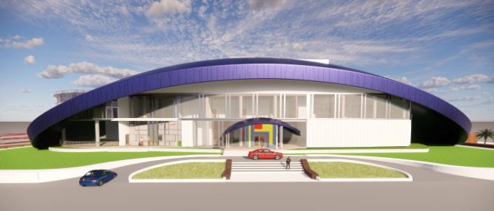

Gambar 2 : Konsep Bentuk Bangunan
(sumber : penulis, 2021)
Pusat Industri Kreatif Animasi, Komik, dan Ilustrasi adalah bangunan yang menerapkan arsitektur metafora melalui pengaplikasian pada bentuk atap bangunan-nya. Pusat Industri kreatif ini berkaitan dengan penggunaan teknologi khususnya komputer dan pendampingnya yaitu mouse komputer. Oleh karena itu bentuk bangunan sebaiknya diambil dari bentuk mouse komputer yang berfungsi mengarahkan sehingga Pusat Industri Kreatif ini bertujuan untuk mengarahkan dan memberi wadah untuk mahakarya para komunitas dan para ilustrator, komikus, dan animator.

3.8 Konsep Penekanan Judul (Arsitektur Metafora)

Konsep metafora yang akan di terapkan adalah tangible methaphors (metafora yang nyata) karena mengangkat visual dari karakter atau ciri khas dari salah satu fungsi pusat industri kreatif ini. Bentuk menerapkan arsitektur metafora bentuk balon kata dan mouse komputer serta meninggikan plafond pada area ini untuk memaksimalkan angin yang masuk ke dalam ruangan. Penggunaan full kaca pada bagian dinding area store untuk memaksimal view pada danau dan taman ekologi SMA 1 Samarinda.

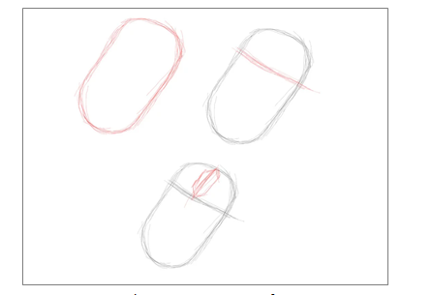
Kesimpulan

Kesimpulan pada perancangan Pusat Industri Kreatif Animasi, Komik, dan Ilustrasi di Samarinda dengan pendekatan Arsitektur Metafora yang berlokasi di Jl. Anang Hasyim ini diharapkan menjadi wadah yang mendukung kegiatan kreatifitas pada bidang animasi, komik dan ilustrasi bagi warga Samarinda dan sekitarnya.
Melalui pendekatan arsitektur metafora sebagai daya tarik bagi Pusat Industri Kreatif Animasi, Komik, dan Ilustrasi Kota Samarinda dengan cerminan bentuk bangunan sesuai dengan fungsi bangunan. Penekanan arsitktur metafora digunakan untuk mem-visualisasikan bentuk bangunan menyerupai bentuk lain yang berkaitan dengan laut agar bangunan memiliki ciri khas tersendiri yang berbeda dengan bangunan lain di kota tersebut serta dapat di kenal oleh masyarakat Samarinda.

Daftar Pustaka

Ahmad, A. 2016. BAB III Tinjauan Pustaka Tentang Metafora. Di akses pada 24 Januari 2021 jam 16.20. http://ejournal.uajy.ac.id/16206/4/TA153883.pdf.
Anna. 2 Juli, 2020. Kebutuhan Studio Komik dan Ilustrasi di Kota Samarinda. (N. Mulya, Interviewer)
Anggraini,N. 2008. Industri Kreatif. Jurnal ekonomi Volume XIII No. 3, Hal.144-151.
Ching, Francis. D.K. 2008. Arsitektur Bentuk, Ruang dan Tatanan Edisi Ketiga. Jakarta: Penerbit Erlangga.
Dwi Tangoro, Kuntjoro Sukardi, A.Sadili S. 2006. Buku Struktur Bangunan Tinggi Dan Bentang Lebar. Hal.1. Depok
KBBI. (2016). KBBI. Di akses pada Desember 20, 2020 from Komik: https://kbbi.kemdikbud.go.id/entri/komik
KKBI. (2016). Animasi. Di akses pada Desember 12, 2020 from kbbi animasi: https://kbbi.kemdikbud.go.id/entri/animasi
Lie, C. (2008). Caravan Studio Art. Di akses pada 3 Januari , 2021 from Caravan Studio Website: http://caravanstudio.com/
Nisfihani, A. (2020, June 24). Kebutuhan Studio Animasi, Komik dan Ilustrasi di Kota Samarinda. (N. Mulya, Interviewer)
PUPR, P. (2017). Bagian Ketiga Kelengkapan Prasarana dan Sarana Pemanfaatan Bangunan Gedung Pasal 36. From PERMENPUPR No.14: www.PermenPUPR14-2017.pdf
PUPR, P. (2017). Hubungan Vertikal Antar Lantai. From Persayaratan Kemudahan Bangunan Gedung Permen PUPR: file:///C:/Users/Acer-GK/Downloads/PermenPUPR14-2017.pdf
Ravika, A. (n.d.). Sejarah Animasi. Retrieved Januari 1 , 2021 from Sejarah Animasi Kompas.com: https://www.kompas.com/skola/read/2020/10/12/090000069/sejarah-singkat-animasi?page=all
Ridho, I. (2017). Industri Kreatif. Pusat Industri Kreatif Palembang, 1.
S. Juwana, J. (2005). Panduan Sistem Bangunan Tinggi. Jakarta: Penerbit : Erlangga.
Ventusky - Wind, Rain and Temperature Map
Yoga,Krisna. 2014. Penghawaan Alami, dari http://uruhara69.blogspot.co.id/2014/09/penghawaan-alami.html, diakses 29 april 2021

